懷念王永信牧師
連達傑牧師

收到主所深愛、所使用的王永信牧師返回天家的消息，內心感到難過和傷痛，也即時想到，他的離去，彷彿表徵著普世華人教會一個時代的結束！

回想我於1978年悔改信主時，已發現作為華福中心總幹事的王牧師，不僅得神重用，且是受眾人尊敬的「名牧」。後來，因著我覺得華福運動很有意義，不單常常閲讀他們所出版的刊物，且也常常參加他們所主辦的活動；是以我逐漸對王牧師有了多一點的印象和認識。我覺得他為人隨和謙卑，對神滿有信心，而且常常傳遞異象，引導華人教會向前邁進。當然，由於他是輩份很高的牧者，我只是初出茅廬的「小傳道」，那個時候相信就只有我認識他，他應該並不認識我了！

在後來的日子，印象中，我稍為與王牧師有點直接交往的，相信就是以下的幾件事情了：
- 大概在1997/1998年間，我被邀請到美國德州「大使命中心」參與研討會，在「禱告復興」小組內與幾位牧者一同探索和前瞻，邁向21世紀的華人教會，可怎樣在禱告中得著復興呢。我還記得，當我們討論後不久，王牧師便帶著微笑來到我們中間，並且坐下來列席了一段時間。這個默默且富有意義的行動，給予我們組員極大的支持和鼓勵。

- 1998年1月16日，王牧師特別傳真了一頁親手寫的鼓勵説話給我（見附件1），給予一些思想指引和肯定。他在極忙碌的事奉中竟能如此，叫我怎能不感動呢！

- 1998春季，王牧師同樣地以文字來鼓勵我。他願意為我當時出版的新書《靈風再起時：教會復興與屬靈操練》撰寫序言（見附件2-3）。有這樣愛護後進的牧者大力支持，我是何等的蒙福呢？

以上就是我對王永信牧師的點滴回憶。如今他雖回到天家，卻留下了極多的美好見證和佳美腳蹤，值得我們眾人一起去效法和思念。

「主啊！祢賜給我們有王永信牧師，我們為他而感謝，更為他能忠心地獻上一生而歸榮耀予主！奉主耶穌名求，阿們。」

附錄一:來自王牧師的邀稿信
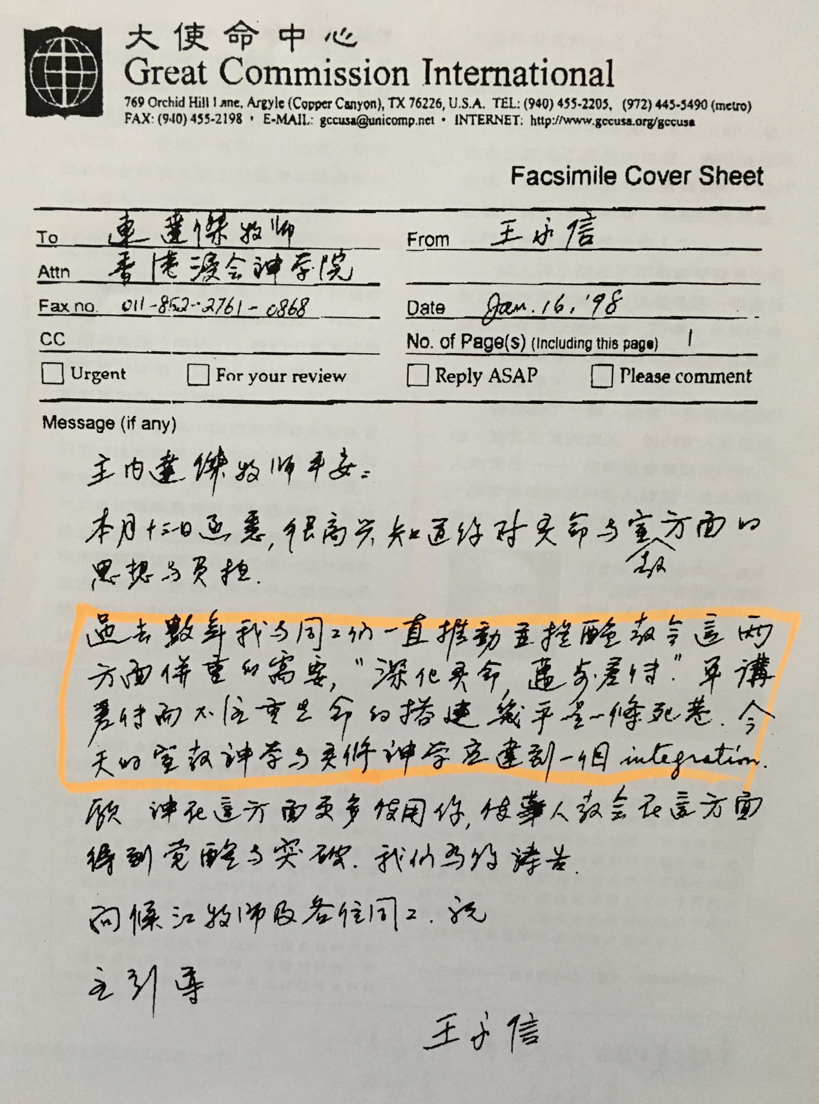

附錄二: 王牧師慨贈序言之一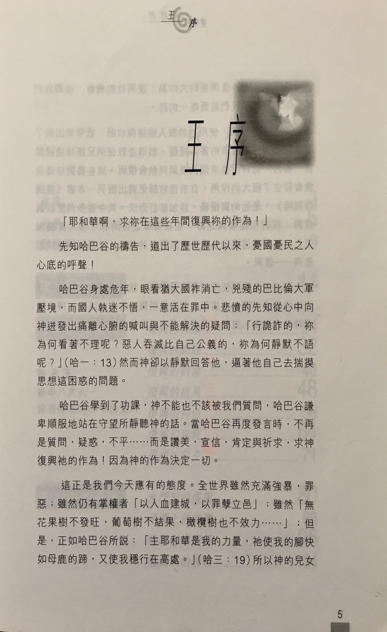附

附錄三: 王牧師慨贈序言之二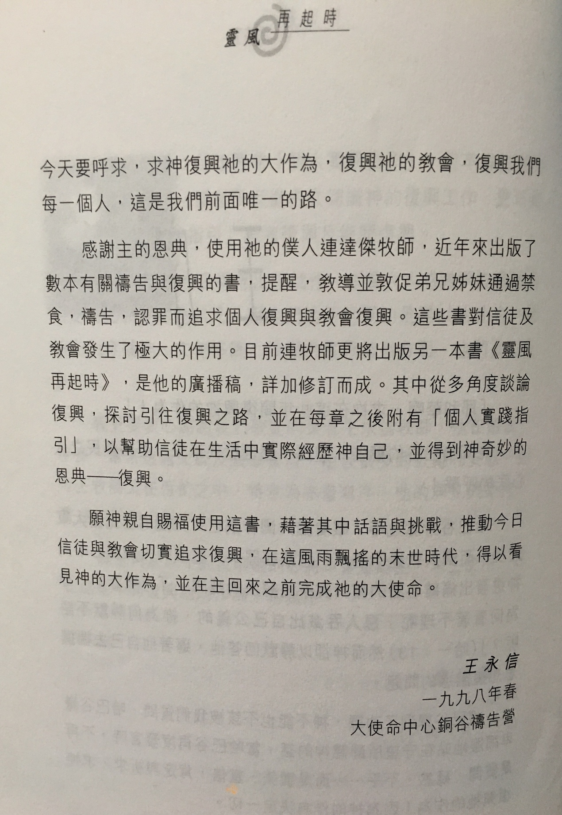

《環球華人宣教學期刊》 第52期 2018年4月號

連達傑牧師 - 美國西方神學院跨文化研究學博士、美國福樂神學院宣教學神學碩士、香港浸信會神學院道學碩士、香港中文大學人類學哲學碩士及歷史學文學學士 - 現任：香港尖沙咀浸信會主任牧師 - 曾任：香港浸信會差會 「總幹事」、香港浸信會神學院 「宣教動力資源中 心」主任、華福中心《今日華人教會》編輯委員會委員；曾任香港浸信會差會總幹事等。 - 著有《旭日初升：華人宣教新里程》、《靈風吹萬民：雙管齊下的宣教實踐》，主編《走在宣教最前線：多角度思考差傳工作》、《普傳恩光、直到萬邦：宣教入門. 十二課》，《普傳恩光直到萬邦–. 宣教入門十二課》、《普傳恩光、直到萬邦--- 宣教進階課程》、《咫尺宣教: 動員香港華人教會服侍在港印尼家傭》

